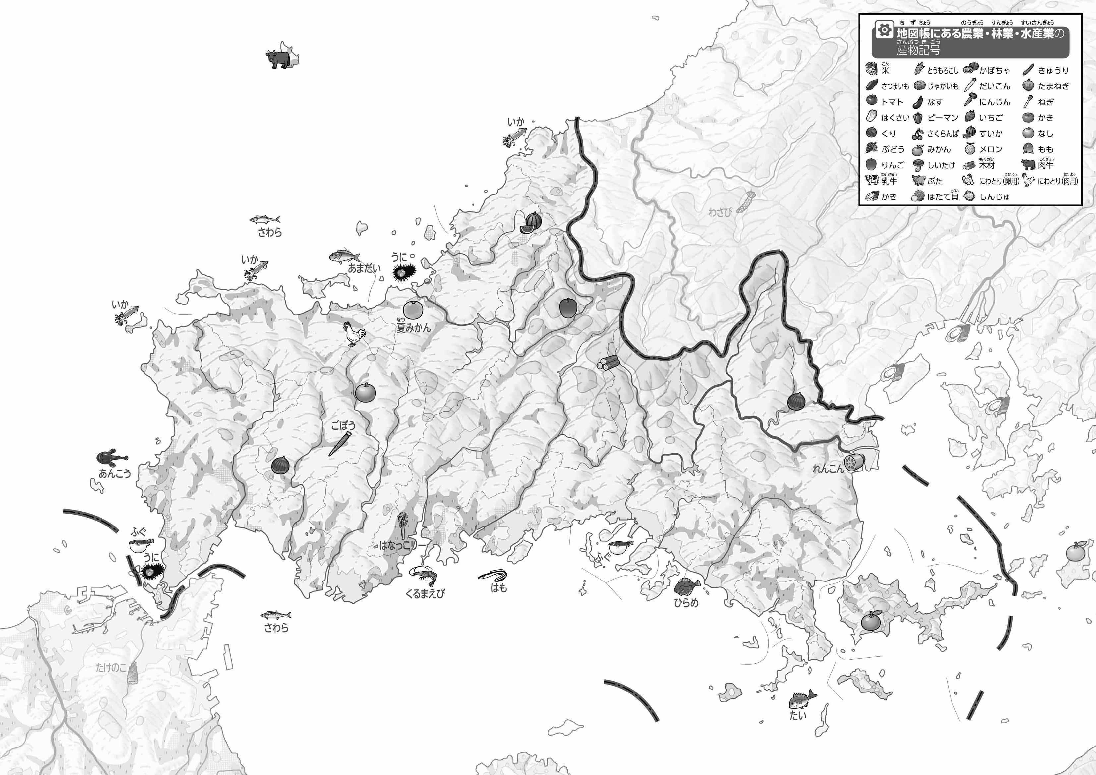

教授用資料

**47「」をてやってみよう！（）**

1. 「47　　をてやってみよう！（）」とくらべて、づいたことをの□のなかにきましょう。

ヒント：がとれるとにはどんながあるのかな？

* **海岸線が複雑である地形を生かして、県内では「うに」など豊富な海産物がとれる。**
* **「みかん」「なし」などの果樹は、少し高いところで作られている。**

**※解答例です**

1. 「おもな」をながら、２つあるを○でかこんでみよう。

（　　　　　　　　　　　）

1. 県版地図「県のようす」「地形のようす」をみながら、滋賀県の自然環境で気づいたことを右に書いてみよう。
2. 県版地図「地形のようす」と地図帳を見ながら、上の地図で「低いところ」に色を塗ってみよう。